乱港分子穷途末路，东方之珠开启新程！

原创 有里儿有面 [有理儿有面](javascript:void(0);)

**有理儿有面**

微信号 youli-youmian

功能介绍 你说是不是

2021-11-03[原文](https://mp.weixin.qq.com/s?__biz=Mzg3MjEyMTYyNg==&mid=2247544570&idx=1&sn=9a1e0a6904814376cccc77ed51a894aa&chksm=cef67a8ff981f399fade13b3b8b79057100a9dda331c0fb8ee19a2bbd601f6559d71cbdebbf3&scene=27#wechat_redirect&cpage=20) 发表于

收录于合集





**全文共2035字，图片9张，预计阅读时间为6分钟。**

**文章首发于“有理儿有面”（youli-youmian），欢迎大家在朋友圈和微信群转发。**

**公众号及其他平台转载请在后台留言。**



▼

近日，在这寒意渐浓的深秋，香港又传来几则好消息，让我们更多了几分“秋风萧瑟曱甴路尽，香港前景更加美好”的热情激昂！

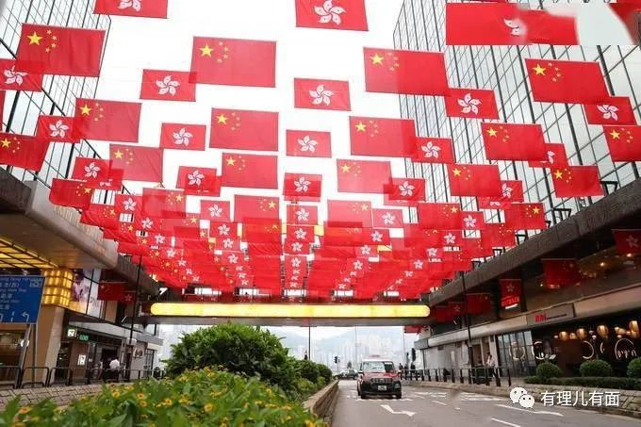

**第一则好消息：黎智英、李卓人等乱港头目因非法集结罪被再次提审。**

据香港东网报道，黎智英等8人因去年在铜锣湾维多利亚公园非法集会，涉嫌触犯煽惑他人参与未经批准集结、明知而参与未经批准集结、明知而举行未经批准集结等3罪，此前8人均“硬气”地否认犯有这些罪行。

然而，正当香港法院准备于11月1日开庭审理此案，并且打算审理10天进行“攻坚”时，人老鬼精的李卓人、蔡耀昌、梁耀忠、梁锦威及胡志伟未上法庭已认怂，突然于当天低头认罪，负责审理此案的法官胡雅文决定11月12日听取他们求情。但黎智英、邹幸彤及何桂蓝3人则否认控罪，香港区域法院于11月2日继续审理。

“手足本是同林鸟，大难当头各自飞”。乱港头目当年蛊惑炮灰“齐上齐落”的谎言再次被击的粉碎！手足已认罪伏法，就看黎智英等人还怎么狡辩猖狂？



当然，对于黎智英等已经触犯香港国安法“串谋颠覆国家政权”或是“勾结外国或者境外势力危害国家安全罪”的人来说，现在颇有点“死猪不怕开水烫”。

这些昔日被境外“粑粑”们冠以所谓“香港民主派政治家”、“社会活动家”等“美誉”的乱港头目早已沦为西方弃子，殊不知当他们与境外势力捆绑一起反中乱港之时，每一宗罪行都注定遭到清算！反中乱港不能实现人生的“巅峰”，只能被牢牢钉在历史的耻辱柱上，遗臭万年！

**第二则好消息：曾主张“暴力建国武装革命”的港毒头目、前“学生动源”召集人钟翰林，近期一反常态玩起了“佛系”，甚至不申请保释，准备继续坐牢“逃避世事”，最终承认分裂国家及洗黑钱控罪。**

提到钟翰林，大家并不陌生。他曾叫嚣要在香港“独立建国”，主张使用暴力或流血方式推翻政权，规划香港“独立”后应实行征兵制建立军队、重建海水淡化厂、复兴农业工业等“施政大计”，他也曾为此当街打砸、组织游行、损毁国旗。

但他的操作并未引起太大的“轰动”，最终等待他的是“串谋发布煽动性刊物罪”、“侮辱国旗及非法集结罪”、“煽动他人分裂国家罪”等罪名，都是重重的耳光！

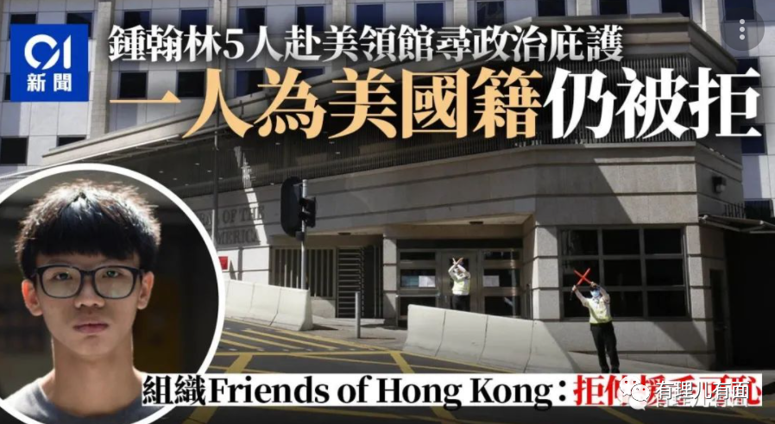

如今，面临相关案件即将开审的压力，在监狱的高墙电网内，他终于搞清自己有几斤几两，知道了什么叫“人心不可违、大势不可拒”，还“此地无银三百两”对外发帖表示，很多事情自己无法控制，即使发声评论也无法改变现状，外边有太多事情发生，自己也没有位置去评论，更不想去掺和让人觉得自己在刷存在感，自己也不想申请保释，觉得“坐牢都不是一件坏事”！

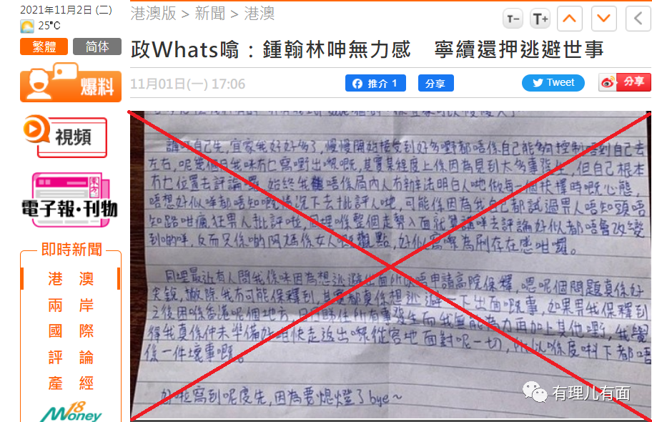

11月3日，港媒星岛日报报道，在当天香港区域法院庭审中，钟翰林承认分裂国家及一项洗黑钱罪！

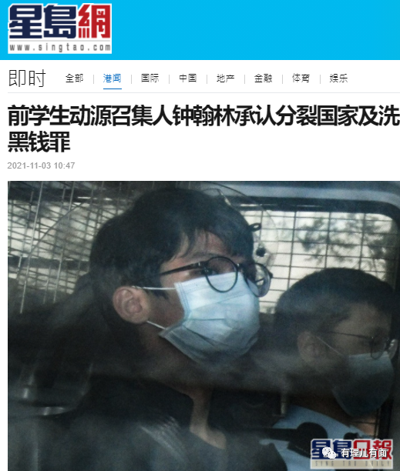

出来混，迟早要还的。在香港认罪服法，总比逃亡境外惶惶不可终日强！

**第三个好消息：有在境外逃亡港毒声称逃亡生活不好过，自己抑郁到差点要跳崖自杀。**

说这话的人，叫丘文俊，一个曾参与“非法初选”的沙田区前议员。他于近期在facebook上称，自己悄悄逃港流亡英国3个月了，但这度日如年的逃亡生涯让他生不如死。经常回想起自己在香港的点点滴滴，在异国他乡感到非常孤寂，有时候甚至想找个“高山断崖绝壁一跃解忧”！

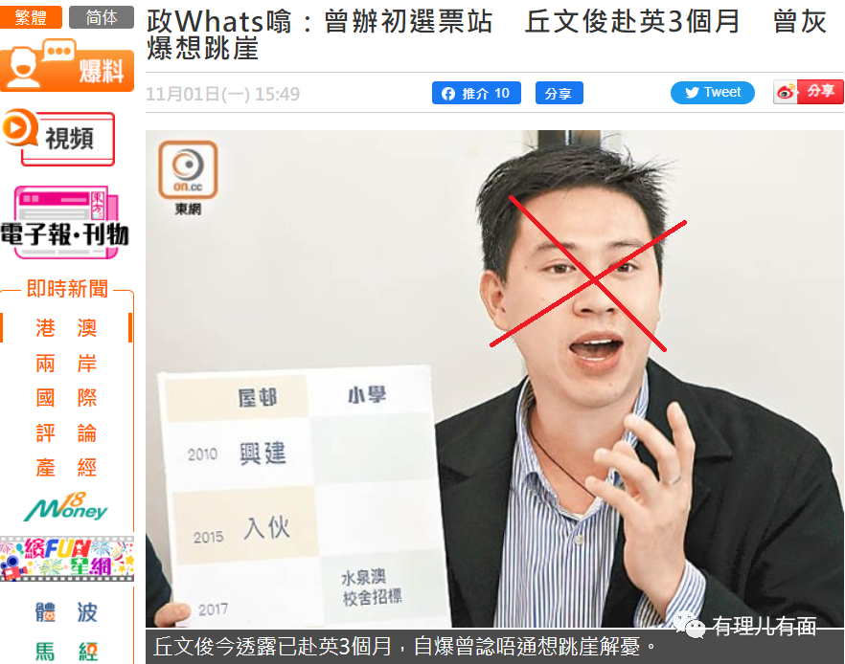

呵呵，什么叫“天堂有路偏不走，地狱无门偏要去”，这丘文俊就是！好好的区议员不当，却非跟着揽炒、妄图颠覆特区政府！大好前程不去奔，非要听从洋“粑粑”蛊惑，跑到新冠病毒横行的日不落沾染毒气，花光了积蓄求助无门才想起美好的香港？晚了！

**第四则好消息：2021届香港立法会换届选举提名开始，至11月2日已有37人报名，后续提名报名正在有条不紊的推进。**

香港选举委员会选举已于9月结束，顺利选出364席选委。立法会选举提名将于11月12日结束，12月19日将进行立法会选举。

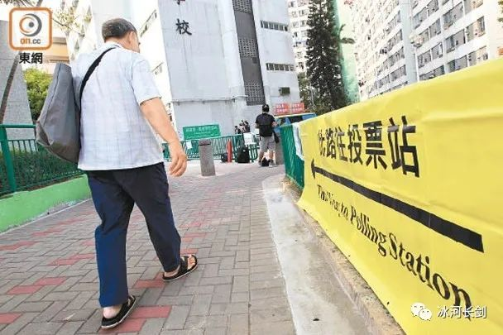

相信，有全国人大修订完善的香港选举制度的规则保障，有“爱国者治港”的理念引导，有香港选举委员会选举奠定的坚实基础，立法会选举将是一场爱国者之间的公平竞争，必将为未来特区的良性治理注入生机活力！

对比往昔，想想黎智英、戴耀廷等乱港派为夺取特区政府管治权所上演的“风云”、“雷动”、“35+”、“真揽炒十步”、“非法初选”等种种卑劣闹剧，朱凯迪、许智峯等人在立法会上演的全武行虫弹臭弹攻击，外资政客郭荣铿等人的“拉布”丑行，如今终于求锤得锤，或在监狱里体验“有案底让人生更精彩”，或逃亡境外度日如年！

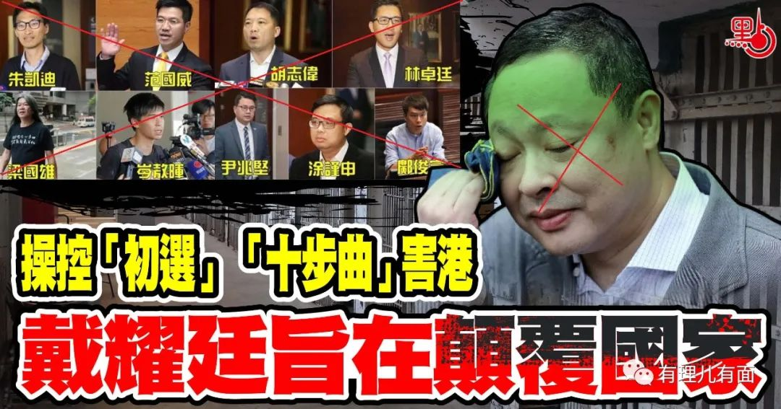

时代变了。在他们失败的另一面，是特区政务系统的全面清理整顿，是全体公务人员爱国意识、对国家对特区政府忠诚度的提升，相信随着未来选举的完成，特区必将政通人和！

当下，我们喜看香港拨乱反正加速进行，喜看乱港头目惶恐受审，喜看入狱港毒度日如年，喜看逃亡港毒生不如死，脑中浮现出艰难岁月时一往无前劈波斩浪的爱国勇士们，眼中泛起历经艰辛终获胜利的激动泪光，心中涌起正义必将战胜邪恶的澎湃力量，而一个崭新活力四射的香港，正在经历激荡奋战后再披荣光！

这是胜利的消息，这是港毒的覆亡，这是一个历经风雨城市走向全新未来的星辰可望，他用铁一般的事实证明：**香港，是中国的香港，谁要妄图在这片土地上图谋不轨企图变天，我们就一定会让他覆亡！香港的明天，必定会更美好！**

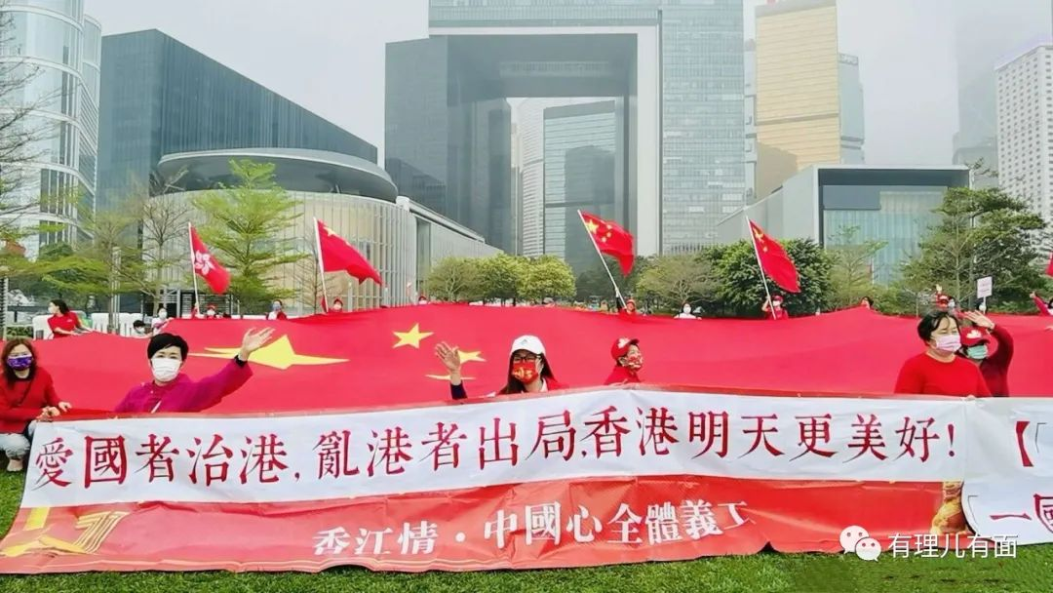

**图片源自网络**





**关注公众号：**

**有理儿有面**

**理   性｜   揭   秘｜   探   讨**







有里儿有面

**微信扫一扫赞赏作者** **赞赏**

已喜欢，对作者说句悄悄话

取消

**发送给作者**

**发送**

最多40字，当前共字

 人赞赏

上一页 1/3 下一页

长按二维码向我转账

受苹果公司新规定影响，微信 iOS 版的赞赏功能被关闭，可通过二维码转账支持公众号。

### 精选留言

用户设置不下载评论